Nama : Hendri Aprianto

Free Class Eduwork

Tugas Akhir Mysql

1. Tampilkan seluruh data anggota yg menjadi admin :

SELECT * FROM `anggota` WHERE `anggota`.`role`='ADMIN';

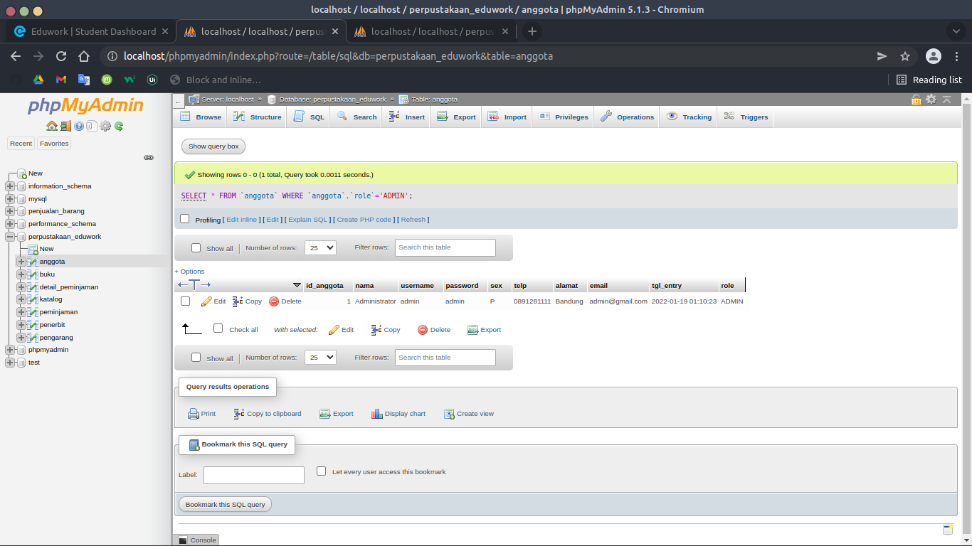

1. Tampilan seluruh data anggota yg tidak menjadi admin :

SELECT * FROM anggota WHERE role NOT IN ('ADMIN');

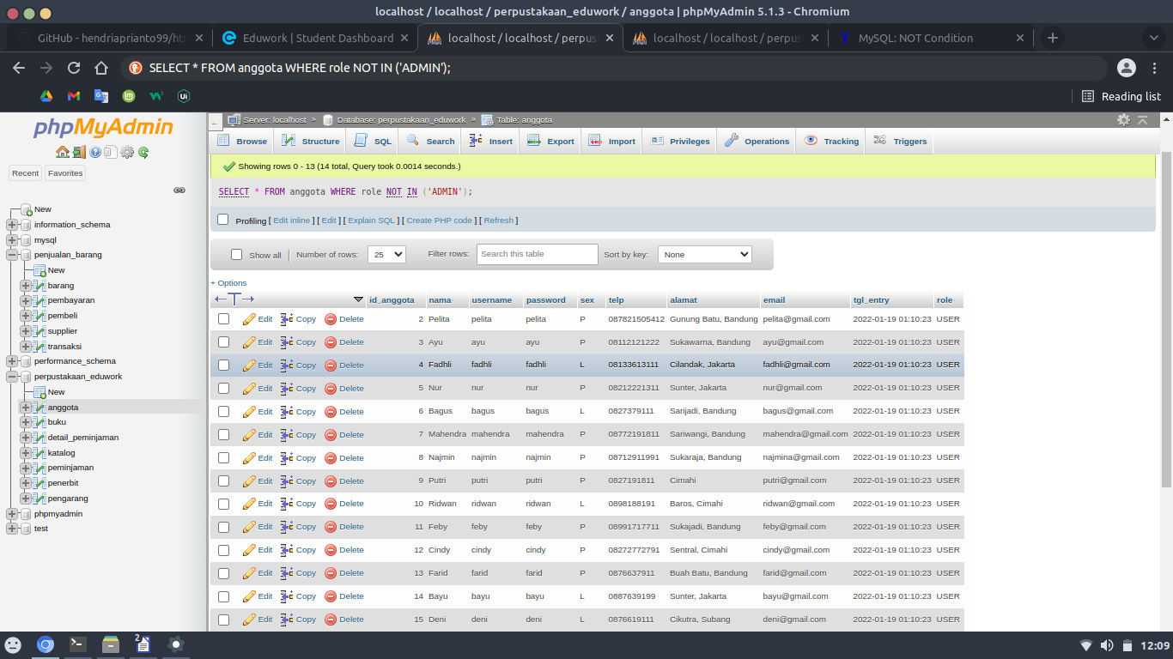

1. Tampilkan id dan nama anggota yang belum pernah melakukan peminjaman :

SELECT anggota.id_anggota, anggota.nama

FROM anggota

JOIN peminjaman ON peminjaman.id_anggota = anggota.id_anggota

JOIN detail_peminjaman ON peminjaman.id_pinjam = detail_peminjaman.id_pinjam

WHERE detail_peminjaman.qty IN ('0');

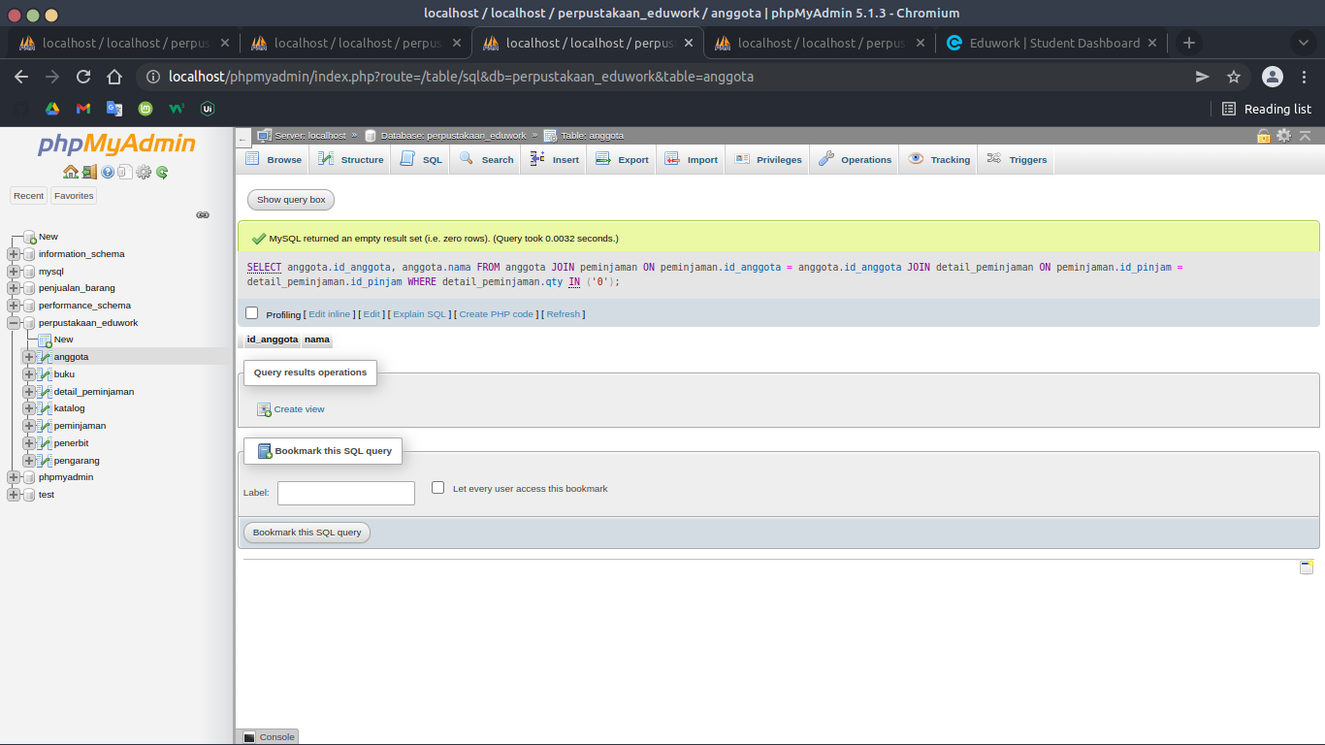

1. Tampilan id, nama, telp anggota yg pernah melakukan peminjaman :

SELECT anggota.id_anggota, anggota.nama, anggota.telp

FROM anggota

JOIN peminjaman ON peminjaman.id_anggota = anggota.id_anggota

JOIN detail_peminjaman ON peminjaman.id_pinjam = detail_peminjaman.id_pinjam

WHERE detail_peminjaman.qty NOT IN ('0');

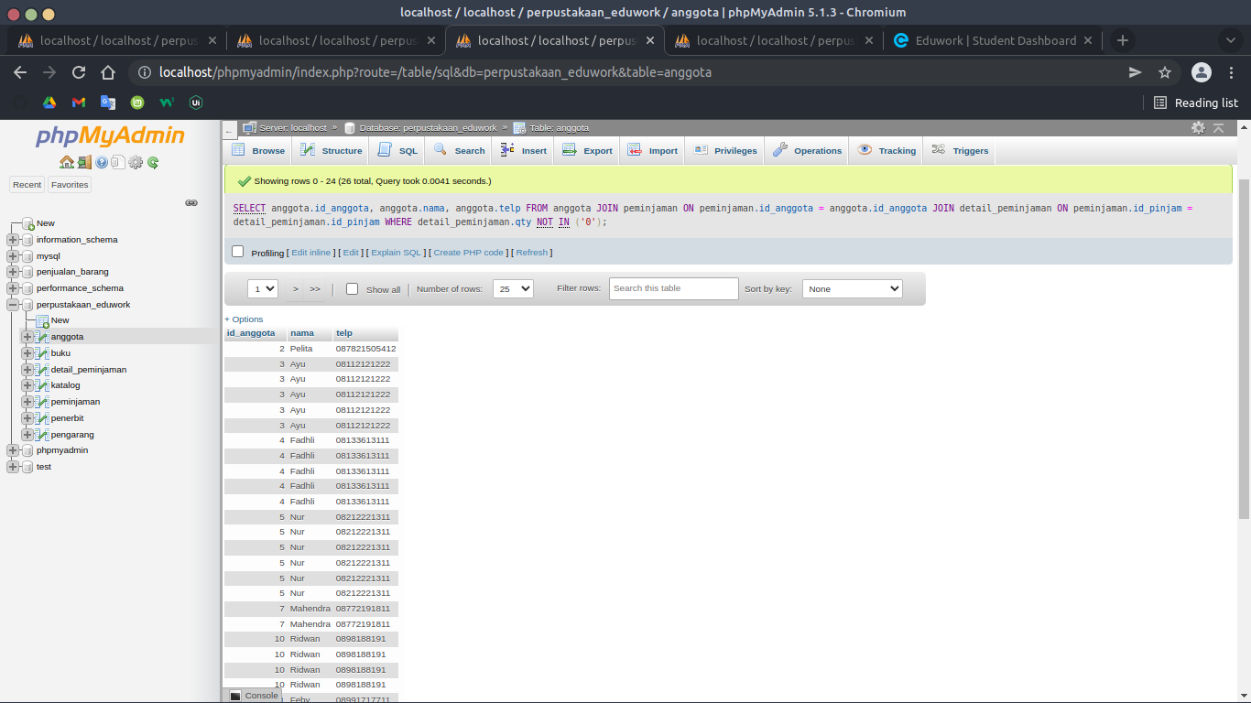

1. Tampilkan id, nama, telp anggota yg pernah melakukan peminjaman lebih dari 1x :

SELECT anggota.id_anggota, anggota.nama, anggota.telp

FROM anggota

JOIN peminjaman ON peminjaman.id_anggota = anggota.id_anggota

JOIN detail_peminjaman ON peminjaman.id_pinjam = detail_peminjaman.id_pinjam

WHERE detail_peminjaman.qty NOT IN ('1');

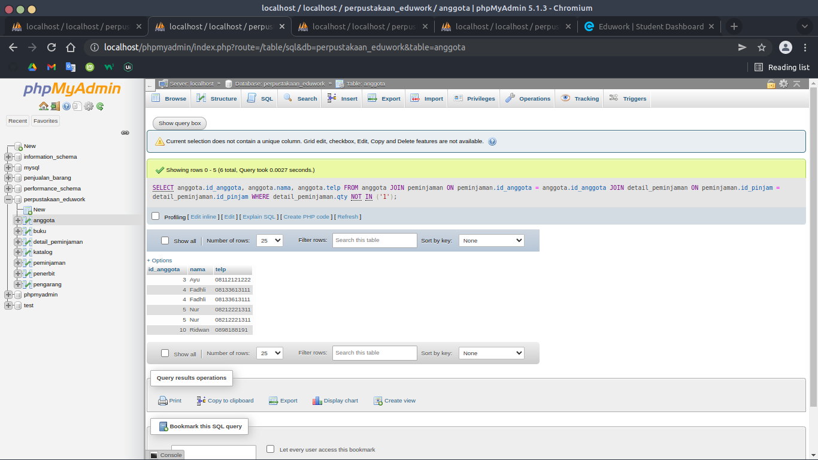

1. Tampilkan nama, telp, alamat, tanggal pinjam dan tanggal kembali :

SELECT anggota.nama, anggota.telp, anggota.alamat, peminjaman.tgl_pinjam, peminjaman.tgl_kembali

FROM anggota

JOIN peminjaman ON peminjaman.id_anggota = anggota.id_anggota;

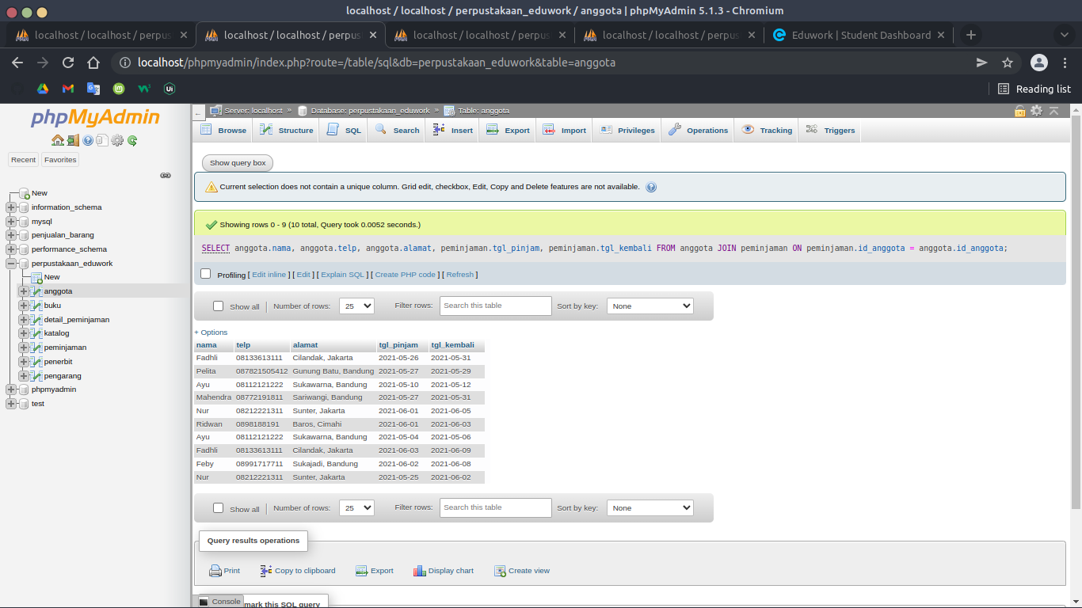

1. Tampilkan nama, telp, alamat, tanggal pinjam dan tanggal kembali yang tanggal kembalinya ada di bulan juni :

SELECT anggota.nama, anggota.telp, anggota.alamat, peminjaman.tgl_pinjam, peminjaman.tgl_kembali

FROM anggota

JOIN peminjaman ON peminjaman.id_anggota = anggota.id_anggota

WHERE MONTH(peminjaman.tgl_kembali) = '06';

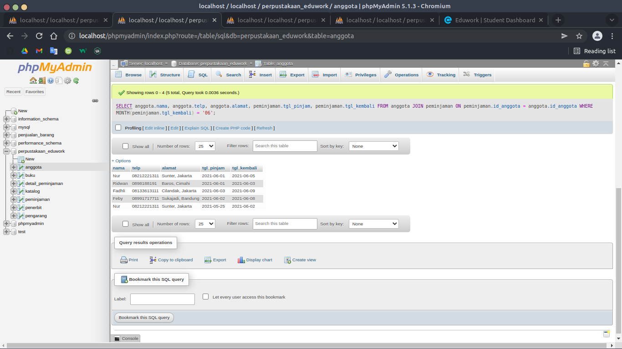

1. Tampilkan nama, telp, alamat, tanggal pinjam dan tanggal kembali yang tanggal pinjamnya ada di bulan mei :

SELECT anggota.nama, anggota.telp, anggota.alamat, peminjaman.tgl_pinjam, peminjaman.tgl_kembali

FROM anggota

JOIN peminjaman ON peminjaman.id_anggota = anggota.id_anggota

WHERE MONTH(peminjaman.tgl_pinjam) = '05';

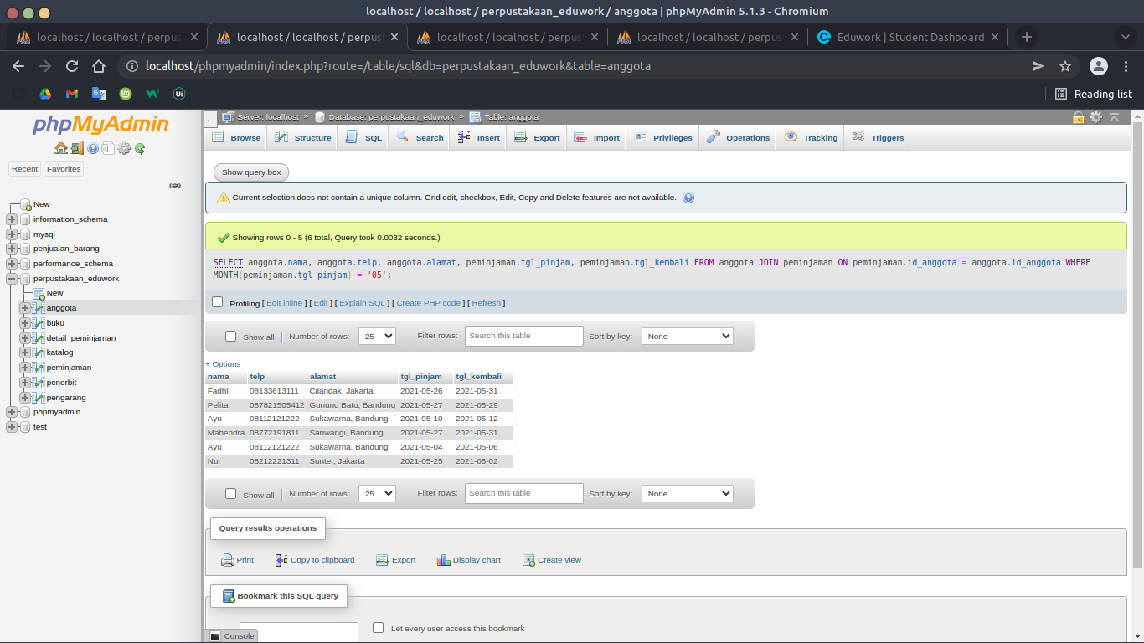

1. Tampilkan nama, telp, alamat, tanggal pinjam dan tanggal kembali yang tanggal pinjam dan tanggal kembalinya ada di bulan juni :

SELECT anggota.nama, anggota.telp, anggota.alamat, peminjaman.tgl_pinjam, peminjaman.tgl_kembali

FROM anggota

JOIN peminjaman ON peminjaman.id_anggota = anggota.id_anggota

WHERE MONTH(peminjaman.tgl_pinjam) = '06'

AND MONTH(peminjaman.tgl_kembali) = '06';

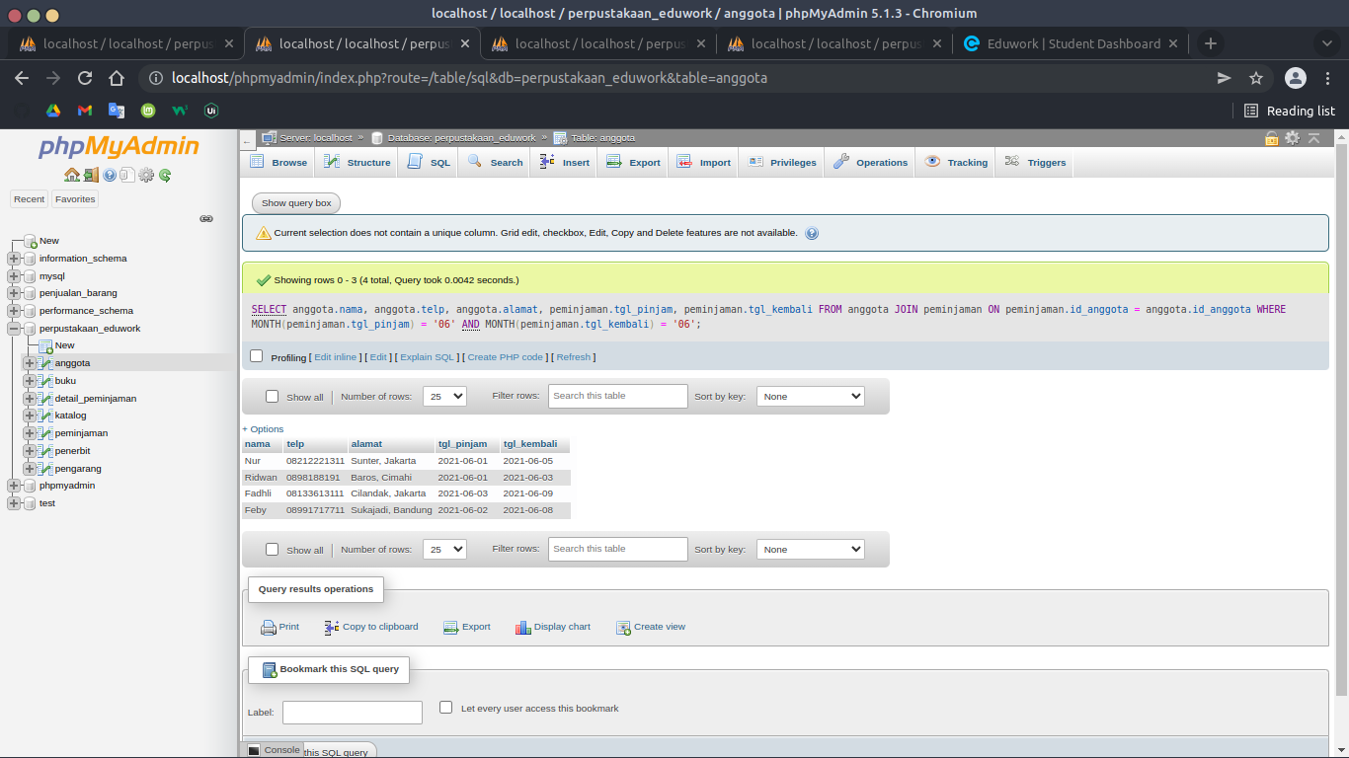

1. Tampilkan nama, telp, alamat, tanggal pinjam dan tanggal kembali yang anggotanya beralamat di Bandung :

SELECT anggota.nama, anggota.telp, anggota.alamat, peminjaman.tgl_pinjam, peminjaman.tgl_kembali

FROM anggota

JOIN peminjaman ON peminjaman.id_anggota = anggota.id_anggota

WHERE anggota.alamat LIKE '%Bandung%';

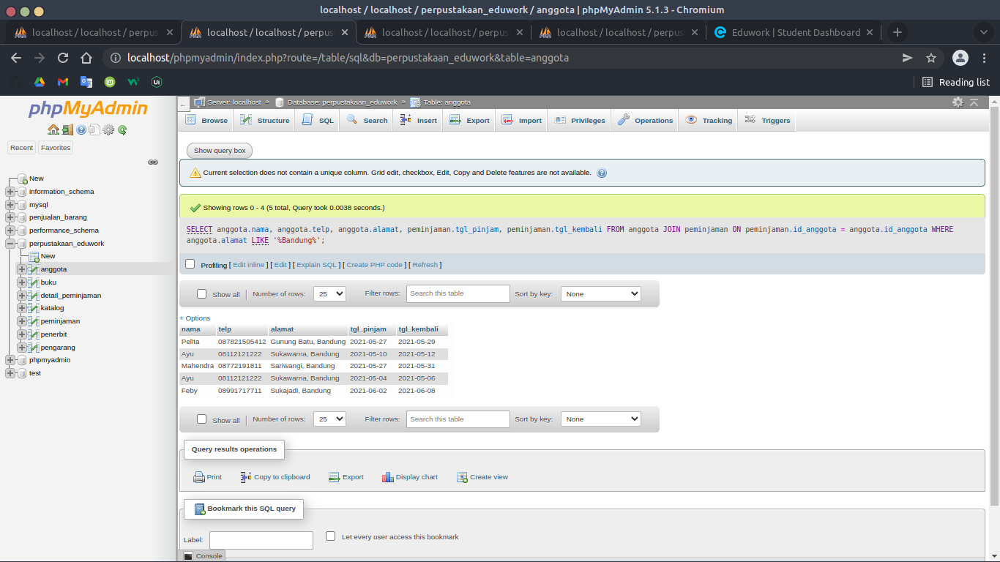

1. Tampilkan nama, telp, alamat, tanggal pinjam dan tanggal kembali yang anggotanya beralamat di Bandung dan berjenis kelamin perempuan :

SELECT anggota.nama, anggota.telp, anggota.alamat, peminjaman.tgl_pinjam, peminjaman.tgl_kembali

FROM anggota

JOIN peminjaman ON peminjaman.id_anggota = anggota.id_anggota

WHERE anggota.alamat LIKE '%Bandung%'

AND anggota.sex LIKE '%P%';

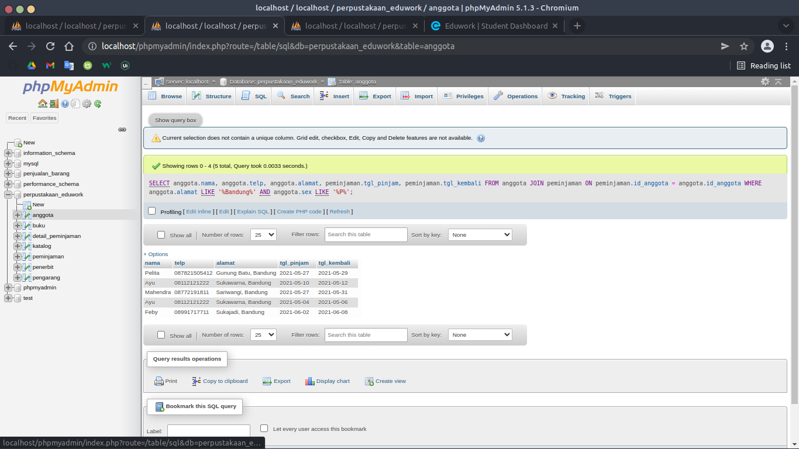

1. Tampilkan nama, telp, alamat, tanggal pinjam, tanggal kembali, isbn dan qty, dimana jumlah qty lebih dari 1 :

SELECT anggota.nama, anggota.telp, anggota.alamat, peminjaman.tgl_pinjam, peminjaman.tgl_kembali, detail_peminjaman.isbn, detail_peminjaman.qty

FROM anggota

JOIN peminjaman ON peminjaman.id_anggota = anggota.id_anggota

JOIN detail_peminjaman ON peminjaman.id_pinjam = detail_peminjaman.id_pinjam

WHERE detail_peminjaman.qty NOT IN ('1');

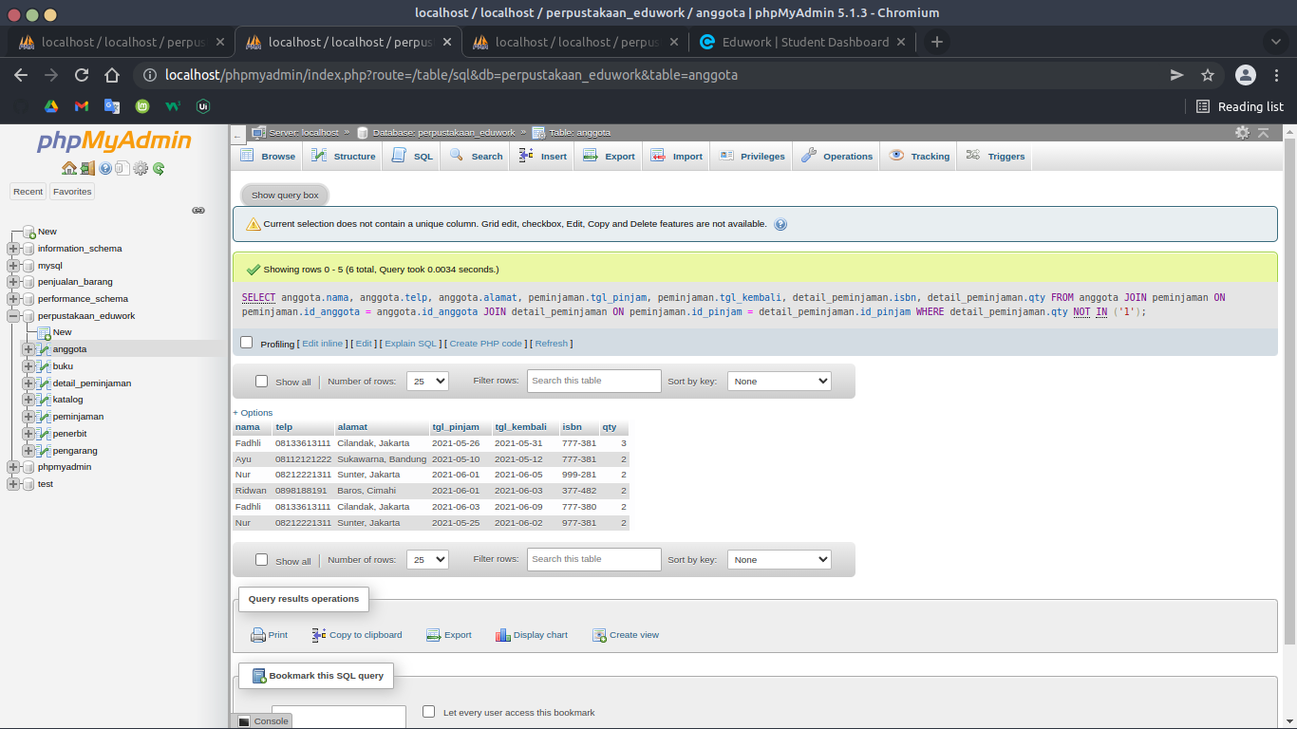

1. Tampilkan nama, telp, alamat, tanggal pinjam, tanggal kembali, isbn, qty, judul buku, harga pinjam dan total harga (qty di kali harga pinjam) :

SELECT anggota.nama, anggota.telp, anggota.alamat, peminjaman.tgl_pinjam, peminjaman.tgl_kembali, detail_peminjaman.isbn, detail_peminjaman.qty, buku.judul, buku.harga_pinjam, (buku.harga_pinjam * detail_peminjaman.qty)

FROM anggota

JOIN peminjaman ON peminjaman.id_anggota = anggota.id_anggota

JOIN detail_peminjaman ON peminjaman.id_pinjam = detail_peminjaman.id_pinjam

JOIN buku ON buku.isbn = detail_peminjaman.isbn;

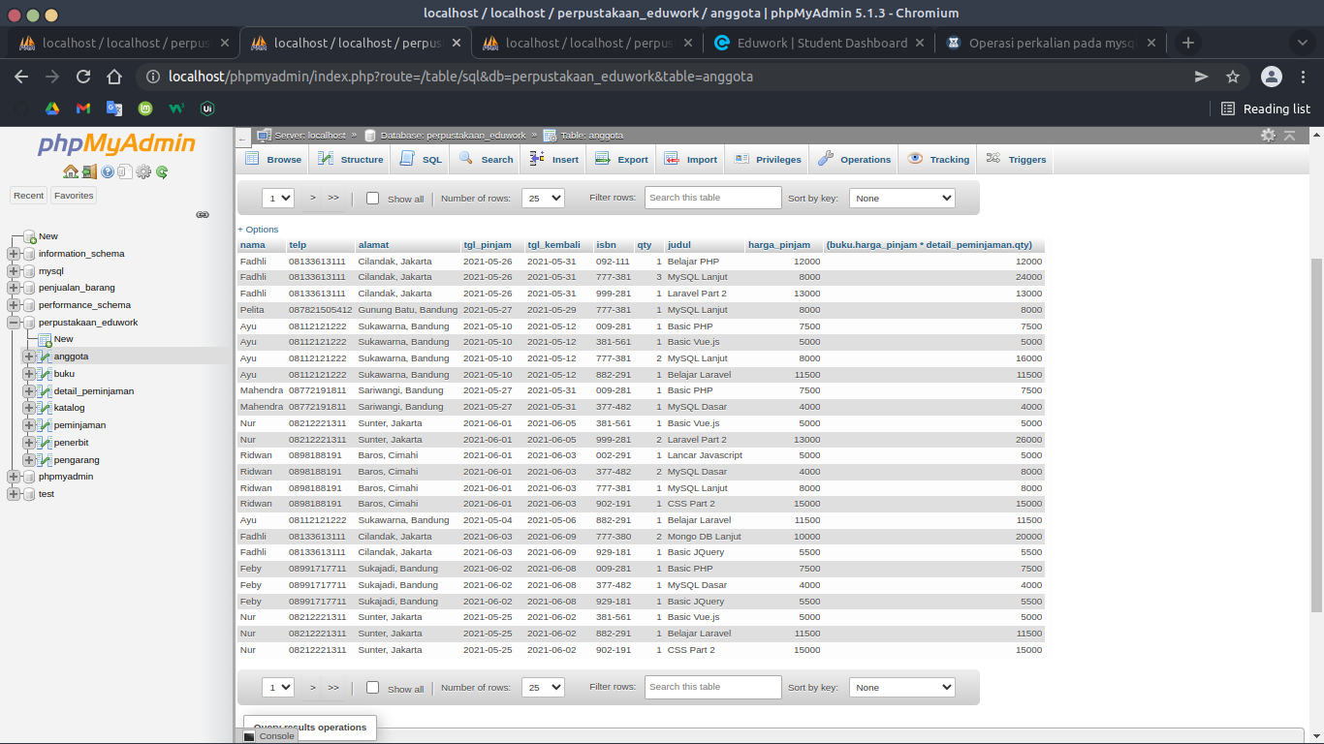

1. Tampilkan nama anggota, telp anggota, alamat anggota, tanggal pinjam, tanggal kembali, isbn, qty, judul buku, nama penerbit, nama pengarang dan nama katalog :

SELECT anggota.nama, anggota.telp, anggota.alamat, peminjaman.tgl_pinjam, peminjaman.tgl_kembali, detail_peminjaman.isbn, detail_peminjaman.qty, buku.judul, penerbit.nama_penerbit, pengarang.nama_pengarang, katalog.nama

FROM anggota

JOIN peminjaman ON peminjaman.id_anggota = anggota.id_anggota

JOIN detail_peminjaman ON peminjaman.id_pinjam = detail_peminjaman.id_pinjam

JOIN buku ON buku.isbn = detail_peminjaman.isbn

JOIN penerbit ON penerbit.id_penerbit = buku.id_penerbit

JOIN pengarang ON pengarang.id_pengarang = buku.id_pengarang

JOIN katalog ON katalog.id_katalog = buku.id_katalog;

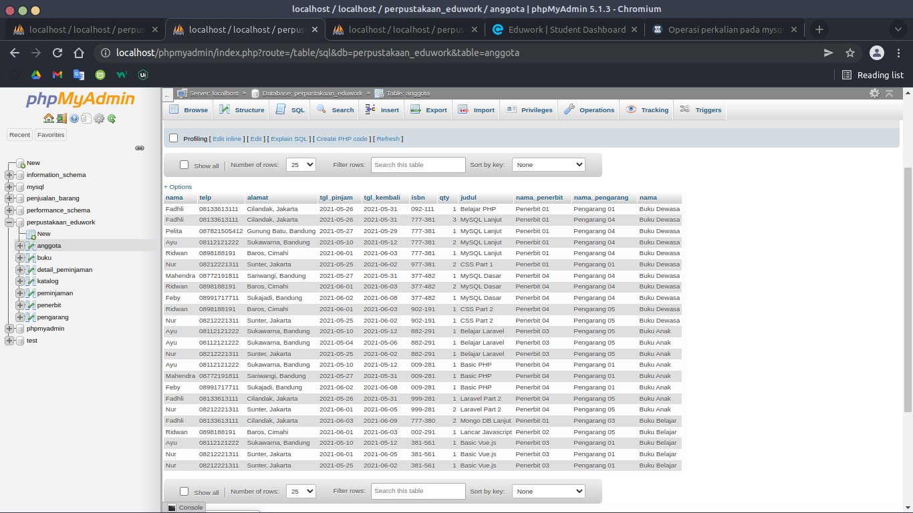

1. Tampilkan semua data katalog, judul buku, dimana semua data katalog mempunyai relasi ke data buku :

SELECT katalog.id_katalog, katalog.nama, buku.judul

FROM katalog

JOIN buku ON katalog.id_katalog = buku.id_katalog;

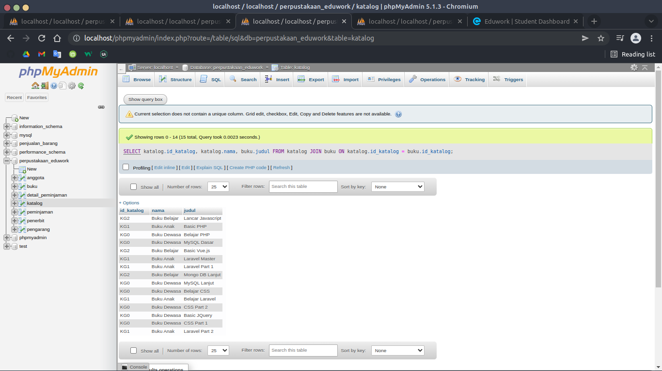

1. Tampilkan semua data buku dan nama penerbit. Beserta data buku yang tidak mempunyai relasi ke data penerbit :

SELECT buku.*, penerbit.nama_penerbit

FROM buku

RIGHT JOIN penerbit ON buku.id_penerbit = penerbit.id_penerbit;

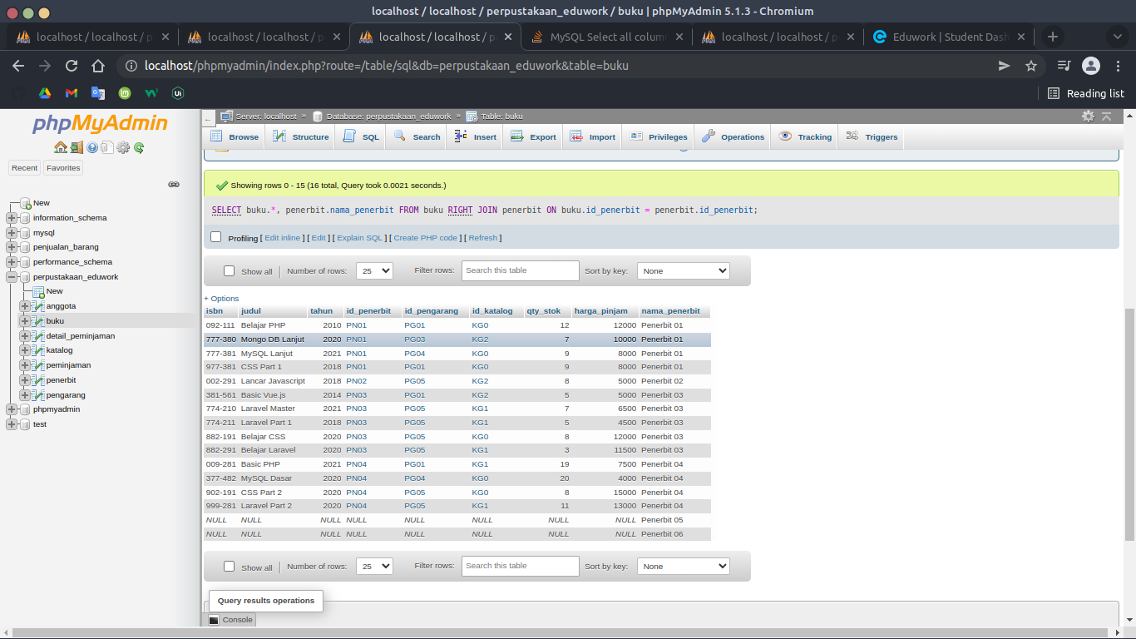

1. Tampilkan ada berapa jumlah pengarang PG05 pada table buku :

SELECT * FROM `buku`

WHERE id_pengarang = 'PG05';

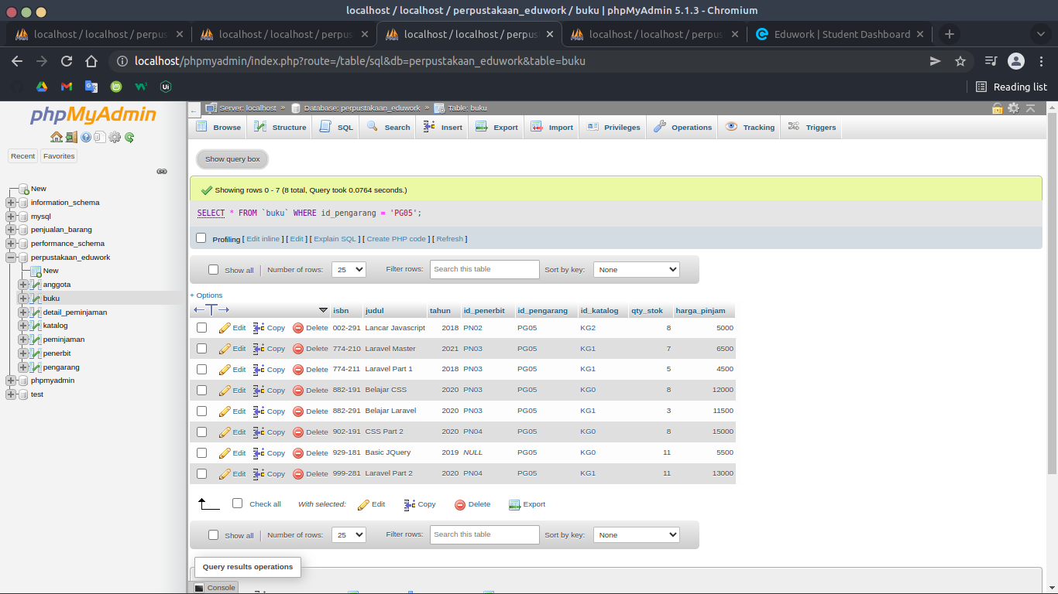

1. Tampilkan data buku yang harganya lebih dari 10000 :

SELECT * FROM `buku`

WHERE (harga_pinjam > 10000);

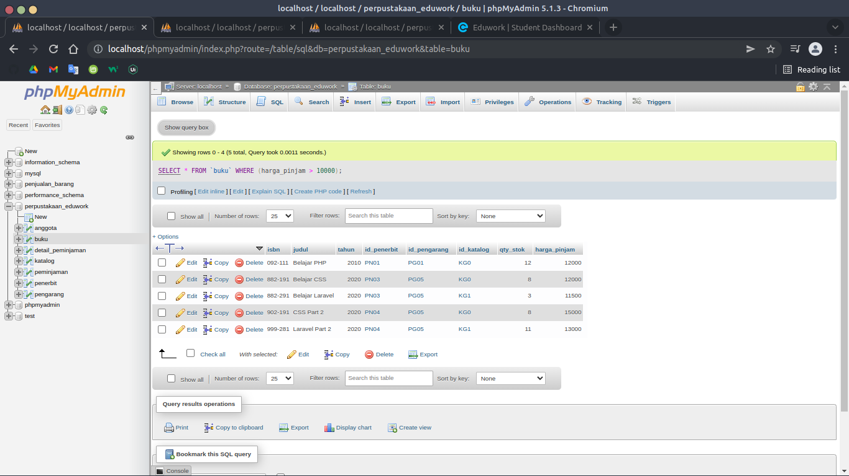

1. Tampilkan seluruh data buku yang diterbitkan oleh Penerbit 01, dimana buku tersebut harus mempunyai qty lebih dari 10 :

SELECT * FROM `buku`

WHERE id_penerbit = 'PN01'

AND qty_stok > 10;

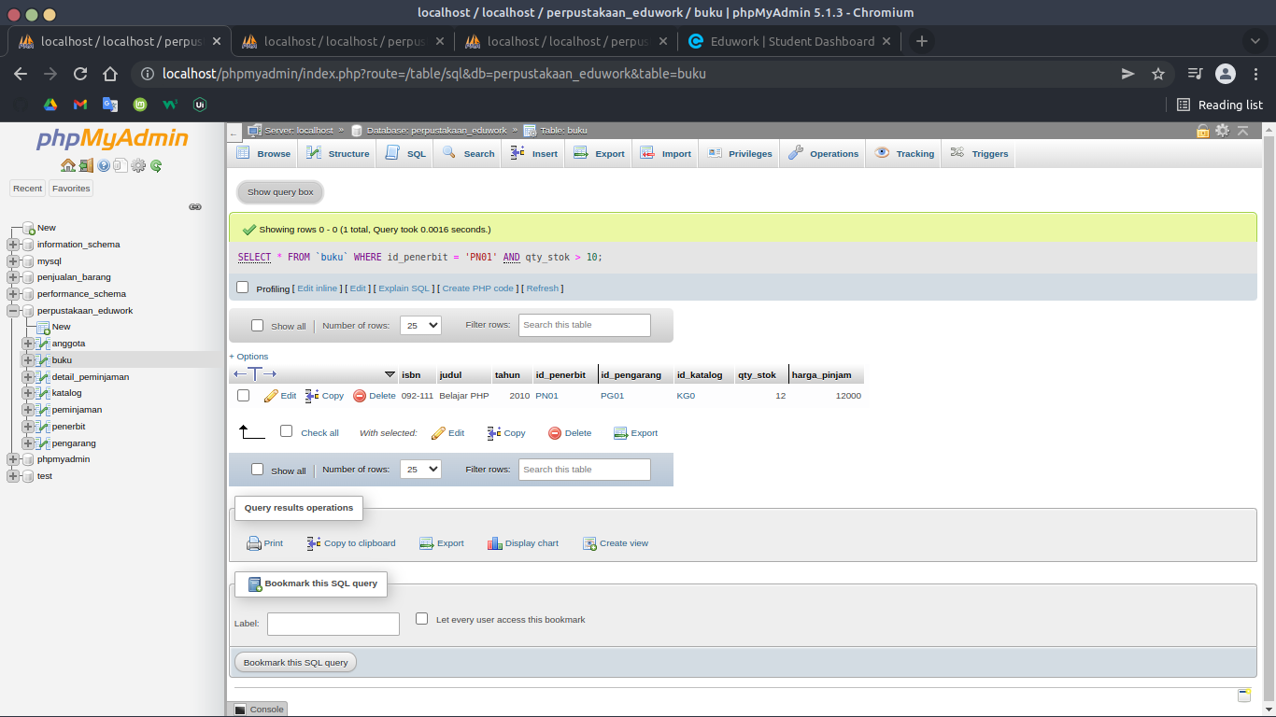

1. Tampilkan seluruh data anggota yang baru ditambahkan pada bulan juni :

SELECT * FROM `anggota`

WHERE MONTH(anggota.tgl_entry) = '06';

